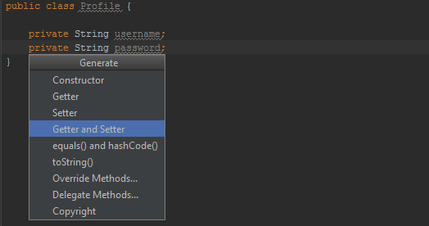
Alt + Fn + Insert – Uruchomienie okna

Co to jest @SuppressLint("ValidFragment")?

